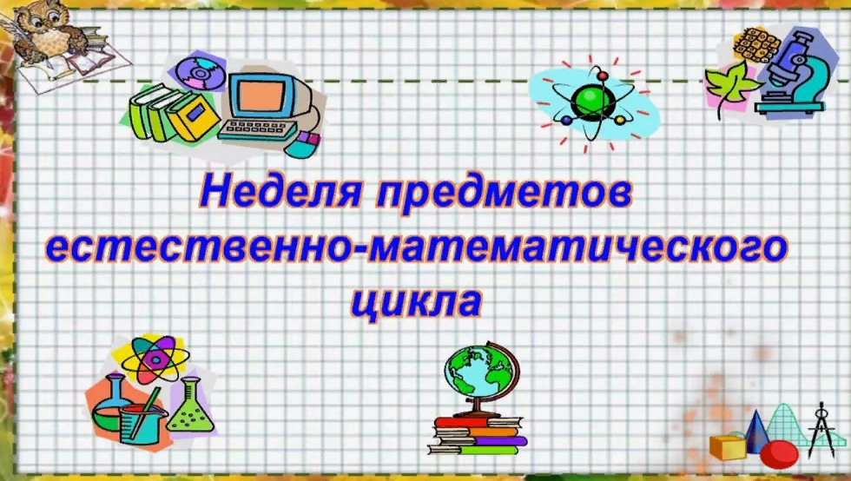

**Приглашаем всех любознательных**

**окунуться в мир математики,**

**информатики, физики, биологии, химии, географии.**

**Примите участие в декаде предметов естественно-математического цикла,**

**которая пройдёт в нашей школе**

**с 12 по 22 февраля 2024 года.**

**УТВЕРЖДАЮ:**

Директор МБОУ

«Школа № 82 г. Донецка»

\_\_\_\_\_\_\_\_\_\_М.В.Заводова

**План**

**проведения декады кафедры естественно-математического цикла**

**12 - 22 февраля 2024 года**

**Актуальность**

Одной из наиболее эффективных форм внеклассной работы по предметам естественно-математического цикла является декада естественно-математических наук. Она требует большой подготовки, но делает возможным реализовать целую систему мероприятий, способствующих гуманизации образования, патриотическому воспитанию учащихся, при одновременном развитии творческих способностей, раскрытии потенциалов.

**Цель:** формирование положительной учебной мотивации по предметам данного цикла; активизации внеурочной деятельности по предметам; раскрытие потенциала ученика и учителя, огромной роли предметов в современном мире.

**Задачи:**

1) развитие познавательного интереса и творческой активности обучающихся;

2) воспитание потребности в самостоятельном поиске знаний и их приложении;

3) привлечение как можно большего числа обучающихся с низкой учебной мотивацией к участию в различных мероприятиях декады;

4) расширение кругозора школьников, развитие образного мышления, воображения.

|  |  |  |  |  |
| --- | --- | --- | --- | --- |
| *Дата* | *Мероприятия* | *Ссылка* | *Класс* | *Ответственный* |
| 12.02.  2024 | Открытие декады  кафедры естественно-  математических дисциплин.  Ознакомление обучающихся с мероприятиями. |  | 2-11 | Мирошниченко Т.В.,  учителя кафедры |
| Виртуальная игра «Веселая математика» | <https://yakovbronnikov.github.io/FunMath/ru/> | 5-А | Степанова И.В. |
| 13.02.  2024 | Математическая игра «Насколько вы Хороши в Математике?» | <https://www.youtube.com/watch?v=9NUUZw52wGc> | 8, 11 | Здомищук М.С. |
| 30+ простых загадок для любителей математики | <https://yandex.ru/video/preview/12000958043548803620> | 7-А, 7-Б | Степанова И.В. |
| 14.02.  2024 | Внеклассное мероприятие «Воплощение достижений физики в инженерно-технических решениях»  https://avatars.dzeninfra.ru/get-zen_doc/1219524/pub_6319af5a5059f06d8170c94d_6319b7631255c767b6b3c0c8/scale_1200 |  | 10,11 | Борисенко М.А. |
| 15.02.  2024 | Виртуальное путешествие по материкам Земли  C:\Users\Tatyana\Desktop\1664778710_v-3.jpg | https://yandex.ru/video/preview/6891340574573101419 | 5-7 | Мирошниченко Т.В. |
| 15.02.  2024 | Как обмануть теорию вероятностей? | <https://www.youtube.com/watch?v=v4X8hHQ2ODw> | 7, 8, 9, 10 | Здомищук М.С. |
| Обзорная онлайн - экскурсия по оранжерее Биологического музея | <https://youtu.be/VYW3qVerFTY> | 6, 7 | Яцура Н.В. |
| 16.02.  2024 | Виртуальная экскурсия «История ЭВМ» | <https://www.youtube.com/playlist?list=PLvtJKssE5Nrg78zTGWbWDO6cNmM_awGrV> | 8, 9, 10, 11 | Кириенко А.Л. |
| 19.02.  2024 | Интерактивная игра «Визуальная геометрия» | <https://iqclub.ru/game/play/Geometrix> | 5-Б,  6-А | Кириенко А.Л. |
| 20.02.  2024 | Для чего мы изучаем информатику?  C:\Users\ADMIN\AppData\Local\Temp\Rar$DIa0.535\Screenshot_1.png | <https://www.youtube.com/watch?v=sIGdGm_llbY> | 5, 7 | Здомищук М.С. |
| Виртуальное турне  «Заповедный мир природы» | <https://yandex.ru/video/preview/224294553876815211> | 5-А, 5-Б | Яцура Н.В. |
| 21.02.  2024 | Экскурсия в виртуальный музей "Радиотехника 20 века" | [http://www.rw6ase.narod.ru](http://www.rw6ase.narod.ru/) | 8, 9 | Борисенко М.А. |
| 21.02.  2024 | Онлайн-викторина «География мира»  C:\Users\Tatyana\Desktop\1650716736_31-sportishka-com-p-geografiya-krasivo-foto-38.jpg | https://centreinstein.ru/konkurs/victorina/school/s15/ | 6-11 | Мирошниченко Т.В. |
| 22.02.  2024 | Подведение итогов декады |  |  | Учителя кафедры |